Proyecto

Sitio Web Parabank

|  |  |  |  |  |
| --- | --- | --- | --- | --- |
| **Versión** | **Comentarios** | **Fecha** | **Descripción** | **Responsable** |
| 1.0 | Creación | 19/03/2022 | Creación Plan de pruebas | Adriana Rojas |
|  |  |  |  |  |

**Tabla de Contenido**

Plan de Pruebas

1. Descripción del proceso 3
2. **Alcance Sprint 1 ……………………………………………………………………………………………………..………3**
3. **Alcance Sprint 2 ……………………………………………………………………………………………………..………3**
4. **Alcance Sprint 3 ……………………………………………………………………………………………………..………4**
5. **Fuera del Alcance** **5**
6. **Estrategia Pruebas** **5**
7. **Requerimientos** **5**
8. **Acuerdos……………………………………………………………………………………** **5**
9. **Riesgos…………………………………………………………………………….** **6**

Estrategia de Pruebas Automatizadas

# Alcance de las pruebas……………………………………………………………………………………………………7

# Roles y responsabilidades……………………………………………………………………………………………….7

# Riesgos y planes de contingencia……………………………………………………………………………………8

# Herramientas de Pruebas………………………………………………………………………………………………..8

# Arquitectura del framework de automatización………………………………………………………………9

# Ambiente de pruebas……………………………………………………………………………………………………..9

# Criterios de entrada……………………………………………………………………………………………………….10

# Criterios de salida……………………………………………………………………………………………………….….10

# Planificación y ejecución de las pruebas…………………………………………………………………………10

# Reporte de pruebas……………………………………………………………………………………………………….11

Plan de Pruebas proyecto – Parabank

# Descripción del proceso.

El banco **PARABANK** requiere implementar en su canal virtual las siguientes opciones: Login, Register y Contact Us. Lo que va a permitir a sus usuarios y clientes realizar transacciones por medio de este sitio web sin necesidad de ir al banco.

1. **Alcance Sprint 1**

Las pruebas del primer Sprint incluyen la verificación de la siguiente historia de usuario

**HU001 – Register**

Yo como nuevo usuario de ParaBank  
Quiero registrarme en el sitio web  
Para acceder en línea instantáneo y gratuito

* Verificar que en la página principal de la aplicación exista la opción de registro.
* Verificar que permita el ingreso a la opción de registro
* Verificar que dentro de la opción de registro solicite la siguiente información cumpliendo las especificaciones de cada campo.
  + First Name (Obligatorio)
  + Last Name (Obligatorio)
  + Address (Obligatorio)
  + City (Obligatorio)
  + State (Obligatorio)
  + Zip Code (Obligatorio)
  + Phone # (Obligatorio)
  + SSN (No Obligatorio)

o Username (Obligatorio)

* + Password (Obligatorio)

o Confirm (Obligatorio)

* Verificar que se presente el botón de register.
* Verificar que el botón de register, una vez presionado, permita crear el usuario.
* Verificar la confirmación de creación de usuario con un mensaje.

1. **Alcance Sprint 2**

Las pruebas del segundo Sprint incluyen la verificación de la siguiente historia de usuario

## HU002 – Login

Yo como usuario de ParaBank

Quiero autenticarme en el sitio web

Para gestionar mis productos bancarios

### Criterios de Aceptación:

* Verificar en el inicio principal del sitio web tenga los siguientes campos:
* Username
* Password
* Verificar que tenga el botón Login In.
* Verificar que se muestre un mensaje de error cuando se ingrese datos erróneos y se presione el botón login In.
* Verificar que permita el ingreso a la opción de Login In.
* Verificar que al ingresar un Username y password válido presionando el botón de Login In, el sistema muestre Accounts Overview.
* Verificar que exista la opción de Log out.

1. **Alcance Sprint 3**

Las pruebas del tercer Sprint incluyen la verificación de la siguiente historia de usuario

**HU003 – Contact Us**

Yo como usuario de ParaBank

Quiero información sobre los servicios bancarios

Para solicitar una cuenta bancaria

* Verificar que en la página principal de la aplicación exista la opción Contact Us.
* Verificar que permita el ingreso a la opción Contact Us
* Verificar que dentro de la opción Contact Us solicite la siguiente información cumpliendo las especificaciones de cada campo.
  + Name (Obligatorio)
  + Email (Obligatorio)
  + Phone (Obligatorio)
  + Message (Obligatorio)
* Verificar que se presente el botón de SEND TO COUSTOMER CARE.
* Verificar que el botón de SEND TO COUSTOMER CARE, una vez presionado sin diligenciar todos los campos, presente una alerta de error.
* Verificar que el botón de SEND TO COUSTOMER CARE, una vez presionado, envíe el mensaje.
* Verificar que se muestre con un mensaje la confirmación de enviado.

1. **Fuera del Alcance**

* Verificar otros Módulos diferentes a:
  + Customer Care (Contact Us).
  + Login.
  + Register.
* Verificar módulos diferentes a los descriptos en las historias de usuario.
* Realizar pruebas en navegadores diferentes a Google Chrome.
* Pruebas en equipos móviles.

1. **Estrategia Pruebas**

La estrategia de ejecución de pruebas (Automatizadas)

Al iniciar el proyecto, se realizará un análisis minucioso entre todo el equipo de pruebas de los documentos recibidos para tener un entendimiento de su necesidad. Posteriormente, se agendarán una reunión con el PO para conocer las reglas clave del negocio, ofreciendo pruebas automatizadas.

Se definirán acuerdos entre el equipo de prueba para agendar el tiempo y fechas en que cada QA hará uso del ambiente de pruebas y los diferentes módulos a probar. A su vez se validará la estabilidad del ambiente de pruebas. Además, se mantendrá comunicación directa con el personal encargado del despliegue al ambiente de pruebas en caso de fallos para obtener una solución en el menor tiempo posible.

Seguido se diseñarán y se ejecutarán los casos de prueba basados en el impacto de los posibles riesgos en el siguiente orden:

1. Se realizará el Smoke Test para probar la funcionalidad principal. se ejecutarán los casos de pruebas de acuerdo a la funcionalidad y/o historias de usuario priorizadas por el riesgo
2. Para los módulos que se mencionan en el alcance se realizaran pruebas funcionales a nivel de sistema.
3. La gestión de los issues encontrados se realizará usando una herramienta de reporte y se enviará un informe diario al equipo de desarrollo.
4. Cuando el equipo desarrollador dé por solucionado los errores abiertos, se realizará un re-testing y pruebas de regresión para verificar su corrección y cierre.
5. **Requerimientos**
   * Se debe contar con un usuario y su contraseña para iniciar sesión en la aplicación.
   * Se debe contar con un ambiente de pruebas en el que se encuentre la versión más reciente de la aplicación.
   * Contar con los permisos para acceder a la base de datos de los productos.
   * Contar con una computadora con navegador Chrome v99 o superior y sistema operativo Windows 10.
   * Acceso a la herramienta de diseño de casos de prueba y reporte de issues.
   * Documentación actualizada del proyecto.
   * Comunicación constante con el equipo de trabajo.
6. **Acuerdos**
   * Se acuerda con el área de desarrollo que una vez reportada las incidencias contaran con aproximado un día para la solución de los mismos.
   * Al finalizar el Sprint se entregará la documentación con las pruebas realizadas.
   * La entrega del Software certificado en el ambiente de calidad se estregará al finalizar la tercera semana del Sprint 3. El último día se realizarán las pruebas de aceptación por parte del dueño del producto.
7. **Riesgos** **Historias de Usuario:**



Estrategia de Pruebas Automatizadas

# Alcance de las pruebas.

# Las pruebas se realizarán en el navegador Chrome v99 o superior

* Se realizarán pruebas con la técnica de caja negra a nivel de Sistema (automatizadas).
* Se probará en un ambiente de pruebas.

# Se realizarán las pruebas en computadoras con sistema operativo Windows 10 -11

# Roles y responsabilidades.

|  |  |
| --- | --- |
| **Roles** | **Responsabilidades** |
| **Lider QA** | Consolidar y reportar resultados de las pruebas a las partes interesadas. Planificación y monitoreo de las pruebas automatizadas. Participar en la revisión de la estrategia de testing para cada proyecto. Monitorear el cumplimiento de los objetivos del área. Reporte de progreso de las pruebas. Asegurar que la automatización de pruebas se actualiza sobre la base de la actualización de los casos de prueba. |
| **Analista QA** | Construir el plan de testing; diseñar casos de prueba; gestionar los ambientes de prueba; generar los datos de prueba; ejecutar y documentar pruebas, reportando y siguiendo los incidentes encontrados, usando las herramientas apropiadas de acuerdo a los estándares de trabajo |

1. **Riesgos y planes de contingencia**



1. **Herramientas de Pruebas**



1. **Arquitectura del framework de automatización**

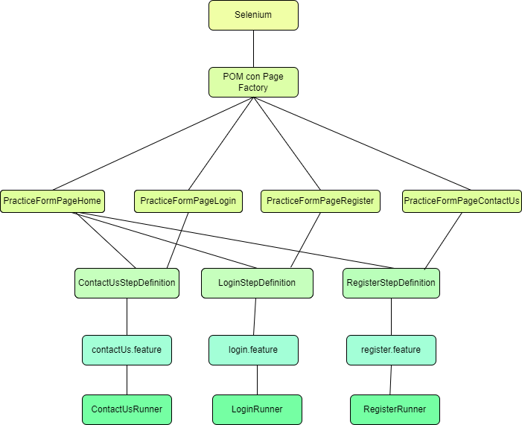

1. **Ambiente de pruebas.**

|  |  |
| --- | --- |
| Sistemas Operativos | Windows 10-11 |
| Navegadores | Chrome v99 o superior |

1. **Criterios de entrada.**

* Se debe contar con un ambiente de pruebas en el que se encuentre la versión más reciente de la aplicación.
* Haber realizado pruebas manuales.
* En caso de encontrar una incidencia en las pruebas manuales, estas deben estar solucionadas.

# Contar con una computadora con navegador Chrome v99 o superior y sistema operativo Windows 10.

# Criterios de salida.

# Ejecución de escenarios end to end.

# Ejecución de cada Feature los dos escenarios correspondientes.

# Planificación y ejecución de las pruebas.



|  |  |  |  |  |
| --- | --- | --- | --- | --- |
| **SPRINT - 1 - SEMANA 1** | | | | |
| **1** | **2** | **3** | **4** | **5** |
| Daily | Daily | Daily | Daily | Daily |
| Planeación | Gestión de set de datos. Entrega a QA por parte del área de desarrollo. | Pruebas manuales | Entrega a QA solución de incidencia reportada | Tarea de cierre |
|  | Pruebas manuales | Reporte | Pruebas Automatizadas |  |
|  | Desarrollo de automatización |  |  |  |
|  | Reporte |  |  |  |
| **SPRINT - 2 - SEMANA 2** | | | | |
| **1** | **2** | **3** | **4** | **5** |
| Daily | Daily | Daily | Daily | Daily |
| Planeación | Gestión de set de datos. Entrega a QA por parte del área de desarrollo. | Pruebas manuales | Entrega a QA solución de incidencia reportada | Tarea de cierre |
|  | Pruebas manuales | Reporte | Pruebas Automatizadas |  |
|  | Desarrollo de automatización |  |  |  |
|  | Reporte |  |  |  |
| **SPRINT - 3 - SEMANA 3** | | | | |
| **1** | **2** | **3** | **4** | **5** |
| Daily | Daily | Daily | Daily | Daily |
| Planeación | Gestión de set de datos. Entrega a QA por parte del área de desarrollo. | Pruebas manuales | Entrega a QA solución de incidencia reportada | Tarea de cierre |
|  | Pruebas manuales | Reporte | Pruebas Automatizadas |  |
|  | Desarrollo de automatización |  |  |  |
|  | Reporte |  |  |  |

1. **Reporte de pruebas.**

* La gestión de los issues encontrados se realizará usando una herramienta de reporte y se enviará un informe diario al equipo de desarrollo.
* Cuando el equipo desarrollador dé por solucionado los errores abiertos, se realizará un re-testing y pruebas de regresión para verificar su corrección y cierre.